Znak sprawy: PPIS.HKN.9020.2.135.2025

Mława, dnia 18.11.2025 r.

Zakład Komunalny w Strzegowie

Plac Wolności 32

06-445 Strzegowo

Dotyczy: stwierdzenia przydatności wody do spożycia przez ludzi w wodociągu publicznym w Unierzyżu, gm. Strzegowo
K O M U N I K A T Nr 9/2025
Państwowego Powiatowego Inspektora Sanitarnego w Mławie z dnia 18 listopada 2025 r. w sprawie przydatności wody do spożycia z wodociągu zbiorowego w Unierzyżu, zaopatrującego w wodę miejscowości: Zabiele, Unierzyż, Tuchowo, Topolewszczyzna, Szymańczyki, Strzegowo, Staroguby, Stara Maryśka, Radzyn Włościański, Radzyn Szlachecki, Rudowo, Radzimowice, Prusocin, Nowiny Giżyńskie, Nowa Maryśka, Marysinek, Kuskowo Kmiece, Kuskowo-Glinki, Kuskowo-Bzury, Giżynek, Giżyn, Giełczynek, Giełczyn, Chądzyny-Kuski, Chądzyny-Krusze, Budy-Zofijki, Budy Strzegowskie, Budy Polskie, Budy Giżyńskie, Budy Budzkie, Breginie, Baranek, Augustowo, Aleksandrowo (przysiółek), Adamowo.
Szanowni Państwo,
Państwowy Powiatowy Inspektor Sanitarny w Mławie, na podstawie sprawozdań z badań próbek wody nr HKL.9051-1-531/1253,1254/2025 z wodociągu zbiorowego w Unierzyżu, stwierdza przydatność wody do spożycia przez ludzi.
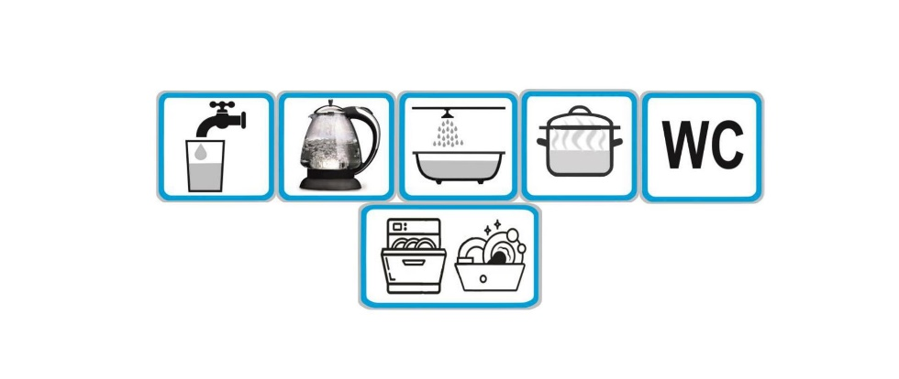
Woda nadaje się do spożycia przez ludzi.
Z wyrazami szacunku
Ewa Sztuba
Państwowy Powiatowy Inspektor
Sanitarny w Mławie

